样品递交要求

- 样品递交品目及数量
- 门牌：25*16cm，3mm亚克力vu打印，绿色、粉色各1块，内容如下：
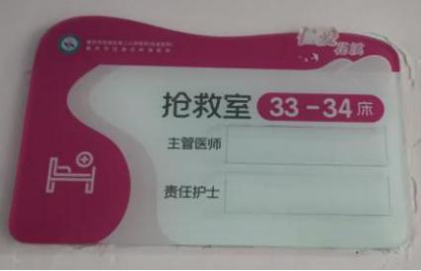
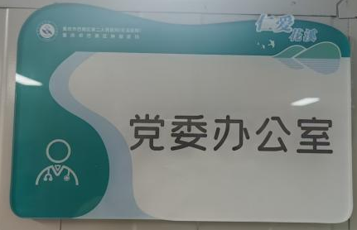

- 工作牌：8*12cm工作吊牌1个（双面）、7.5*2.5cm亚克力胸牌1个，内容如下：
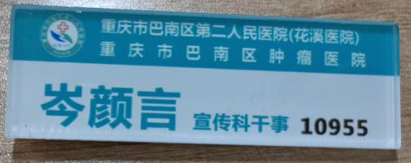
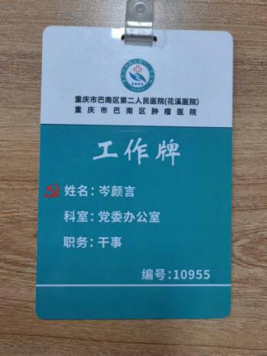
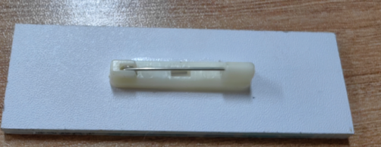

- 写真、黑胶车贴各1张：11*3.5cm ，覆哑膜，内容如下：
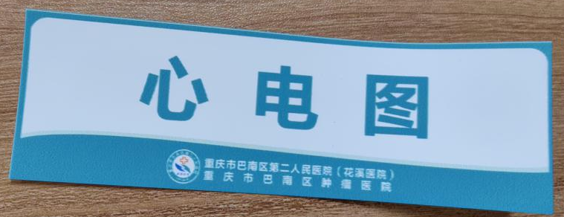

- 供应商按照图片样式进行排版、制作。
- 供应商须在递交响应文件时递交以上样品，样品作为评审及验收的依据，如不递交，则样品评分部分不得分。样品采用明标评审，需在样品上注明供应商名称。
- 样品递交截止时间：同响应文件递交截止时间。
- 颜色以医院标识实物为标准，供应商可至医院自行对比查看：
（1）粉色实物对应标准：住院部5楼抢救室门牌；
（2）绿色实物对应标准：医院行政楼2楼党委办公室门牌
- 样品的退还
样品退回：本项目成交供应商所递交投标样品均不退回，作为验收依据，交货时如货物质量低于样品质量，采购方有权利拒收。采购方对供应商所递交样品的包装、污损不负任何责任。未成交的供应商应在接到采购方通知之日起5个工作日内自行取回投标样品。5个工作日后不取回样品的，采购方有权自行处理。
- 参考：
（1）印刷色号：
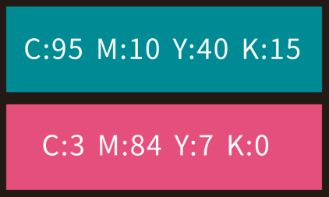

（2）Logo：
